SEVERIN SM 3587

Pena na mlieko
Návod na obsluhu

Vážení zákazníci,
Pred použitím prístroja si pozorne prečítajte nasledujúce pokyny. Návod na obsluhu si nechajte v prípade potreby v budúcnosti. Prístroj môžu používať len osoby oboznámené s pokynmi.
Pripojenie k sieti
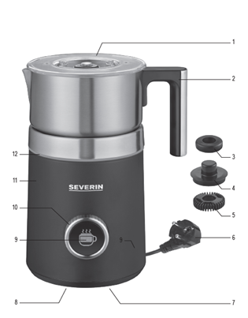
Zariadenie môže byť pripojené iba k uzemnenej zásuvke, ktorá bola nainštalovaná v súlade s požiadavkami príslušných noriem. Skontrolujte, či napätie v sieti zodpovedá napätiu uvedenému na typovom štítku zariadenia. Výrobok spĺňa požiadavky všetkých záväzných smerníc ES týkajúcich sa označovania výrobkov.
Opis prvkov
1. Veko
2. Nádoba na mlieko
3. Zahrievací nástavec
4. Upevňové tesnenia
5. Penový nástavec
6. Kábel do zásuvky
7. Prevíjač káblov
8. štítok
9. ON / OFF
10. Otočný krúžok pre výber nápoja
11. Základňa
12. Podsvietený krúžok

Dôležité bezpečnostné pokyny
Vzhľadom na možné nebezpečenstvo je potrebné, aby opravu elektrického zariadenia alebo napájacieho kábla vykonalo naše servisné stredisko. Ak potrebujete prístroj opraviť, pošlite ho do jedného z našich zákazníckych servisných stredísk (pozri prílohu).
Pred čistením spotrebiča skontrolujte, či je spotrebič odpojený od siete a či už úplne vychladol.
Prístroj nikdy nečistite vodou ani ho neponárajte do vody. Hrozí nebezpečenstvo úrazu elektrickým prúdom.
Zariadenie je určené na použitie v domácnostiach a podobných prostrediach, ako sú:
- zamestnanecké kuchynky v obchodoch, kanceláriách a podobných pracovných prostrediach,
- v rôznych pracovných prostrediach v poľnohospodárstve,
- Použitie zákazníkmi v hoteloch, moteloch a iných podobných ubytovacích zariadeniach
- v ubytovaní rodinného typu "nocľah s raňajkami" (nocľah s raňajkami),

Deti (vo veku od 8 rokov) a osoby so zníženými fyzickými, zmyslovými a duševnými schopnosťami alebo osoby s nedostatočnými znalosťami a skúsenosťami môžu používať zariadenie pod dohľadom zodpovednej osoby, alebo ak boli oboznámené s používaním pomôcky a plne pochopili všetky prijaté riziká a bezpečnostné opatrenia.
Nedovoľte deťom hrať sa so zariadením.
Deti môžu spotrebič čistiť a udržiavať len od 8 rokov a pod dohľadom zodpovednej osoby.
Zariadenie a napájací kábel uchovávajte mimo dosahu detí mladších ako 8 rokov.
Upozornenie: Všetky obalové materiály uchovávajte mimo dosahu detí – tieto materiály môžu predstavovať riziko, napr.
Pred každým použitím spotrebiča skontrolujte, či telo spotrebiča vrátane napájacieho kábla a akéhokoľvek príslušenstva nepokazuje na akékoľvek poškodenie. Ak napríklad zariadenie spadne na tvrdý povrch alebo sa pri manipulácii s napájacím káblom použije nadmerná sila (ťah), zariadenie sa už nesmie používať:
Dokonca aj neviditeľné poškodenie môže negatívne ovplyvniť bezpečnosť používania prístroja.
Prístroj je určený výhradne na ohrievanie a penenie mlieka. Do nádoby neumierajte žiadne iné tekutiny ani tuhé potraviny.
Nikdy nenechávajte penu na mlieko počas používania bez dozoru.
Pri každom použití monitorujte indikátory maximálnej hladiny na vnútornej stene kontajnera. Ak nie je dostatočné mlieko, zariadenie sa môže prehriať.
Aby sa zabránilo prehriatiu spotrebiča, zariadenie sa pri použití automaticky vypne, keď sa použije prázdne. Na vypínači sa zobrazí blikajúce modré svetlo, ktoré signalizuje, že zariadenie je vypnuté.
Ak je nádoba preplnená, existuje riziko penenia mlieka.
Upozornenie: Veko spotrebiča musí byť počas používania vždy pripevnené; Odstráňte veko len pridať kakao alebo podobné prísady.
Používajte len originálne príslušenstvo dodané výrobcom zariadenia spolu so spotrebičom.
Prístroj vždy položte na rovný, pevný povrch.
Chráňte prístroj a napájací kábel pred otvoreným plameňom alebo horúcimi povrchmi, ako sú varné dosky.
Nenechávajte napájací kábel voľne visieť; Uistite sa, že sa napájací kábel nedotýka horúcich častí spotrebiča.
Vždy odpojte zástrčku zo zásuvky
- v prípade poruchy zariadenia,
- po ukončení používania prístroja,
- pred čistením prístroja.
Nikdy neťahajte napájací kábel, keď je prístroj odpojený od zásuvky; vždy držte zástrčku a vytiahnite ju.
Výrobca nezodpovedá za škody spôsobené nesprávnym používaním pomôcky alebo nedodržaním týchto pokynov.

Pred prvým použitím prístroja
Odstráňte všetky obalové materiály a skontrolujte, či chýba žiadna súčasť.
Pred prvým použitím spotrebiča alebo jeho dlhým opätovnom použitím dôkladne vyčistite podľa pokynov v časti Čistenie a údržba spotrebiča.
Priestor pre napájací kábel
Základňa zariadenia obsahuje priestor na navíjanie napájacieho kábla. Pred použitím prístroja odpojte kábel do požadovanej dĺžky.

Skladovanie peniaceho nástavca na mlieko

Ak nepoužívate nadstavec na penenie mlieka, môžete ho uložiť na spodok veka.
Použitie: Odporúčame používať mlieko s vysokým obsahom bielkovín. Ak chcete získať čo najlepší výsledok, vezmite mlieko z chladničky tesne pred penou.
Vždy skontrolujte, či je spojenie základne s nádobou na mlieko čisté a suché.

Príprava zmiešavacieho zariadenia: Na penu mlieka upevnite "penový nástavec" na zmiešavacie zariadenie.

Pre len zahrievanie mlieka, použite zmiešavacie zariadenie bez nástavca pre penenie mlieka.
Návod na použitie
Veko: Veko musí byť počas prevádzky vždy položené. •
Svetelný krúžok : Červená farba - Hot drink funkcia bola vybraná. Modrá farba - bola zvolená funkcia studeného nápoja.
Konštantné svetlo - Proces prebieha. Červené alebo modré blikajúce svetlo - Zariadenie čaká na príkaz, proces prípravy je dokončený alebo sa vyskytla chyba (pozri Riešenie problémov na konci návodu na použitie).
Výber: K dispozícii sú nasledujúce typy metel:
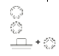
je hladká
je serched
je serged s vekom

Funkcia nápoja
Šľahačkou

Horúce mlieko, varené víno

Ohrievanie čokolády alebo kakaa, ohrievanie potravín pre deti, proteínové nápoje

Náplne
Na penu mlieka naplňte nádobu maximálne 350 ml mlieka (nižšie maximálne označenie).
Na zahriate mlieko naplňte nádobu maximálne 700 ml mlieka (horná časť).
Príprava spotrebiča•
Odstráňte veko z nádoby na mlieko. ■ Vložte príslušnú metličku do nádoby na mlieko a zatlačte ju nadol: uistite sa, že sa zmestí do spodnej časti
Príprava :■
Otočením ovládacieho gombíka zapnite zariadenie a vyberte požadovanú funkciu: nastavenie chladu, nastavenie horúceho alebo ohrievaného mlieka alebo horúcej čokolády / kakaa, proteínového nápoja atď.
Do nádoby vložte požadované množstvo mlieka alebo vody.
•• Na prípravu proteínových koktailov alebo detskej výživy sa tiež natrelo požadované množstvo práškového prípravku.
•■ Nasaďte veko späť na nádobu.
■■ Zapojte zástrčku do zásuvky.
•■ Nádobu na mlieko položte na podstavec
Okrem toho, ak chcete pripraviť mliečnu penu s ohrevom, otočte ovládací gombík do polohy, aby ste nastavili požadovanú teplotu, a potom stlačením tlačidla ON/OFF potvrďte a spustite proces prípravy.
• Poznámka: Ak zariadenie nie je v pohotovostnom režime, budete musieť tlačidlo dvakrát stlačiť. Program sa spustí.
• Ak chcete pripraviť kakao alebo horúcu čokoládu, naplňte požadované množstvo kakaa alebo čokoládového prášku (pozri návod na prípravu).
■ Na konci sa proces vykurovania a montáže automaticky zastaví.
■ Nádobu na mlieko teraz môžete vybrať zo základne. Nenechávajte v nádobe žiadne zvyšky.
■ Po použití odpojte napájací kábel zo zástrčky.
■ Pred spustením nového cyklu vždy počkajte, kým prístroj vychladne, a potom ho vyčistite.
Pokyny na prípravu
Mliečna pena: ■ Odporúčame používať mlieko s vysokým obsahom bielkovín. Pre dosiahnutie najlepších výsledkov, vyberte mlieko z chladničky tesne pred použitím.
Tip
Ak chcete dosiahnuť hustejšiu penu, najprv nechajte mliečnu penu studenú, potom aj v teple.
Príprava horúceho kakaa
Prístroj môže byť tiež použitý na prípravu kakaových nápojov. Aby ste zabránili upchatiu mechanizmu zariadenia, používajte iba kakaový prášok rozpustný v mlieku. Prípadne rozdeľte čokoládu na kúsky minimálne 5 x 4 cm (nie menšie).
Upozornenie: Nevkladanie rozpustenej čokolády! Čokoládu/kakao vložte až po spustení programu, t. j. po spustení programu. Keď sa mlieko už zmieša. V opačnom prípade môže metla uviaznuť.
■ Odporúčame použiť nasledujúce množstvo čokolády: 200 ml mlieka je približne 15-20 g 350 ml mlieka je cca 30-35 g
Cappuccino
•■ Používa sa na prípravu horúcej krémovej mliečnej peny.
Odporúčame použiť 150 - 200 ml mlieka.
•■ Na konci programu nádobu krátko pretrepte a nalejte mliečnu penu na espresso.
Proteínový nápoj:
Používa sa na prípravu proteínových koktailov v prášku
Výživa mlieka na báze mlieka:
•■ Používa sa na prípravu detskej výživy s práškovým mliekom podľa pokynov výrobcu.
Pri príprave detskej výživy sa musia dodržiavať osobitné hygienické normy. Odporúča sa pripraviť detskú výživu len pre deti od 6 mesiacov vyššie.
V závislosti od veku dieťaťa používajte iba vodu a nechcete vychladnúť. Dojčenská výživa na báze mlieka sa musí pripraviť bezprostredne pred jedlom a nesmie sa pripravovať dlho.
Po dokončení programu je však teplota mliečnej výživy približne 37 ° C. Odporúča sa však skontrolovať teplotu pred podaním detskej výživy na zadnej strane ruky.
Latte macchiato (Latte macchiato)
■■ Používa sa na prípravu kompaktnej horúcej mliečnej peny.
Odporúčame použiť 200 ml mlieka.
•■ Na konci programu nalejte mliečnu penu do vysokého skla
Varené víno
•• Používa sa na ohriať varené víno na ideálnu teplotu spotreby 65 - 70 ° C
Automatické vypnutie
■ Prístroj sa automaticky vypne po dvoch minútach nepoužívania.
Funkcie akustického signálu a podsvietenia je možné zapnúť alebo vypnúť.
•■ Ak to chcete urobiť, otočte ovládací gombík do polohy zvýraznenia symbolu na displeji . Kliknite na položku Zobraziť.
•■ Otočte ovládač nahor alebo nadol a potvrďte.
•■ Keď je zariadenie odpojené od napájania, prístroj sa presídli do výrobných nastavení.
Prerušenie alebo ukončenie cyklu vykurovania/penenia
Ak chcete zastaviť ohrievanie alebo penenie mlieka, stlačte vypínač Zapnutie/vypnutie.
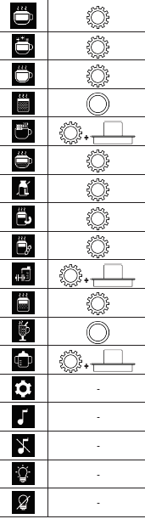
Ak chcete pokračovať v procese ohrievania alebo penenia mlieka, znova stlačte vypínač.
350 | Horúce krémové mlieko
350 | Studené krémové mlieko
350 | Funkcie pre vytvorenie maximálnej peny
700 | Horúce mlieko
350 | Horúca čokoláda
350 | Capuccino (Kapuccino)
350 | Mlieko bez laktózy
350 | Mandľové mlieko
350 | Sójové mlieko
700 | Proteínový nápoj
350 | Latte macchiatto (Latte macchiatto)
700 | Varené víno
700 | Detská výživa
 | Nastavenia
 | pípnutie na
 | pípnutie vypnuté
 | svetelný signál
 | svetelný signál vypnutý

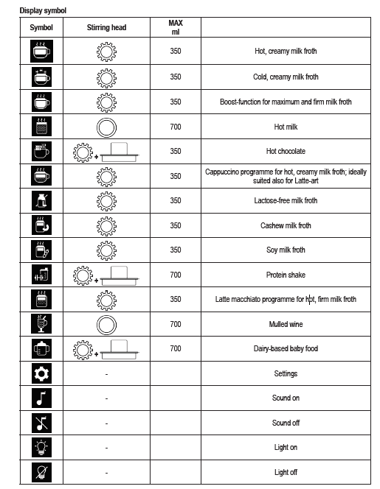

Čistenie a údržba
• Pred čistením spotrebiča vždy odpojte spotrebič od siete a počkajte, kým sa motor úplne nezastaví.
• Nikdy nečistite základňu spotrebiča alebo napájacieho kábla vodou ani ju neponárajte do vody. Hrozí nebezpečenstvo úrazu elektrickým prúdom.
• Po každom použití vyčistite mixér, peniaci nástavec na mlieko a veko horúcou vodou malým množstvom čistiaceho prostriedku. V prípade potreby môžete penový nástavec na mlieko čistiť vhodnou kefkou.
• Nádobu na mlieko neponárajte do vody ani ju neumierajte do umývačky riadu. Naplňte nádobu trochou horúcej vody a čistiaceho prostriedku a vyčistite handričkou.
• Všetky časti spotrebiča dôkladne osušte.
• Nepoužívajte abrazívne prostriedky ani hrubé čistiace prostriedky.

Likvidácia zariadenia

Zariadenie označené týmto symbolom sa musí likvidovať oddelene od bežného komunálneho odpadu. Obsahujú cenné recyklovateľné materiály. Správna likvidácia výrobku vedie k ochrane životného prostredia a ľudského zdravia.
Ak chcete získať ďalšie informácie o likvidácii výrobku, obráťte sa na miestny úrad alebo predajcu zariadení.

Záruka
Výrobok je zaručený pre materiálové chyby a výrobné chyby po dobu dvoch rokov odo dňa nadobudnutia.
V rámci tejto záruky sa výrobca zaväzuje opraviť alebo vymeniť všetky chybné diely za predpokladu, že výrobok je poverený opravou jednému zo svojich autorizovaných servisných stredísk. Záruka platí len vtedy, ak bol spotrebič použitý v súlade s danými pokynmi a nebol zmenený, opravený alebo inak ovplyvnený neoprávnenou osobou, alebo ak nebol poškodený nesprávnym používaním.
Tato záruka se nevztahuje na běžné opotřebení ani na křehké části, jako jsou skleněné a keramické prvky, žárovky apod. Záruka nezasahuje do vašich zákonných práv spotřebitele, vyplývajících z příslušné národní legislativy týkající se pořízení zboží.
V případě poruchy přístroje a nutnosti jeho opravy jej pečlivě zabalte, přiložte vaše jméno a adresu a uveďte důvod vrácení výrobku. Pokud je výrobek v záruční lhůtě, přiložte také záruční list a doklad o koupi.

Technické modifikace jsou vyhrazeny.

